**Neue Reihe aufrechter Mikroskope bietet Anwendern mehr Effizienz und Komfort**

**Visoria Mikroskope von Leica Microsystems unterstützen Anwender bei Routineaufgaben in Industrie, Life Sciences und bei klinischen Anwendungen.**

**6. Mai 2025, Wetzlar, Deutschland** – Leica Microsystems, ein führender Anbieter von mikroskopischen und wissenschaftlichen Instrumenten und fortschrittlichen Bildgebungslösungen, hat die Visoria-Serie von aufrechten Mikroskopen auf den Markt gebracht. Sie verbessern die Effizienz und den Komfort der routinemäßigen Mikroskopiearbeit für Pathologen, Mitarbeiter der Qualitätskontrolle und Forscher.

Die Visoria-Serie umfasst drei verschiedene Grundmodelle, die jeweils auf die Bedürfnisse der Anwender in unterschiedlichen Bereichen zugeschnitten sind. Das **Labormikroskop** **Visoria B** ist für Anwender in den Biowissenschaften und klinischen Laboren gedacht, die Routineaufgaben in der Histologie und Pathologie von Menschen, Tieren und Pflanzen durchführen. Das **Materialmikroskop** **Visoria M** adressiert Inspektionen in der Metall-, Elektronik- und Polymerindustrie sowie Anwendungen in den Materialwissenschaften. Für Untersuchungen der optischen Eigenschaften anisotroper Materialien und geologischer Proben ist das **Polarisationsmikroskop** **Visoria P** gedacht**.**

Alle Visoria-Mikroskope stehen auch als digitale Ausführungen zur Verfügung. Benutzer können die Bilder von Proben bei den digitalen Varianten direkt auf einem Tablet betrachten und analysieren, ohne dass ein Computer und Okulare erforderlich sind. Die digitale Version hilft Benutzern so, in Labor- und Produktionsumgebungen Platz zu sparen.

„Die Mikroskopserie Visoria adressiert die täglichen Herausforderungen bei der Durchführung routinemäßiger Mikroskopieaufgaben“, sagte James O’Brien, Vice President Life Sciences and Applied Solutions bei Leica Microsystems. „Dank ergonomischer und kodierter Funktionen helfen diese Mikroskope den Benutzern, auch bei langen Arbeitszeiten am Mikroskop effizient und komfortabel zu arbeiten.“

Die Kodierung der Visoria-Mikroskope spart den Benutzern wertvolle Zeit. Sie können sich auf das Betrachten und Untersuchen von Proben konzentrieren, auch dank des automatisiertem Licht-Managements. Dieses Management sorgt dafür, dass Benutzer die Helligkeit nach dem Ändern der Vergrößerung oder der Kontrastmethoden nicht mehr anpassen müssen. Die Mikroskopeinstellungen und Bildgebungsparameter, einschließlich der verwendeten Filter und der Vergrößerung, werden automatisch in den Metadaten der aufgenommenen Bilder gespeichert. Um Arbeitsabläufe zu vereinfachen und zu optimieren, nutzt Visoria die Enersight Softwareplattform. Diese bietet Benutzern eine konsistente und benutzerfreundliche Oberfläche.

Das ergonomische Zubehör der Visoria-Modelle ermöglicht es den Benutzern routinemäßige Aufgaben auch über längere Zeiträume hinweg komfortabel auszuführen. So etwa die Beibehaltung einer korrekten Arbeitsposition dank der symmetrischen Anordnung von Objekttisch und Fokussteuerung. Um das Risiko von Beschwerden wie dem RSI-Syndrom (Repetitive Strain Injury) zu verringern, können Höhe und Drehmoment des Objekttisches angepasst werden.

Für weitere Informationen besuchen Sie bitte www.leica-microsystems.com.

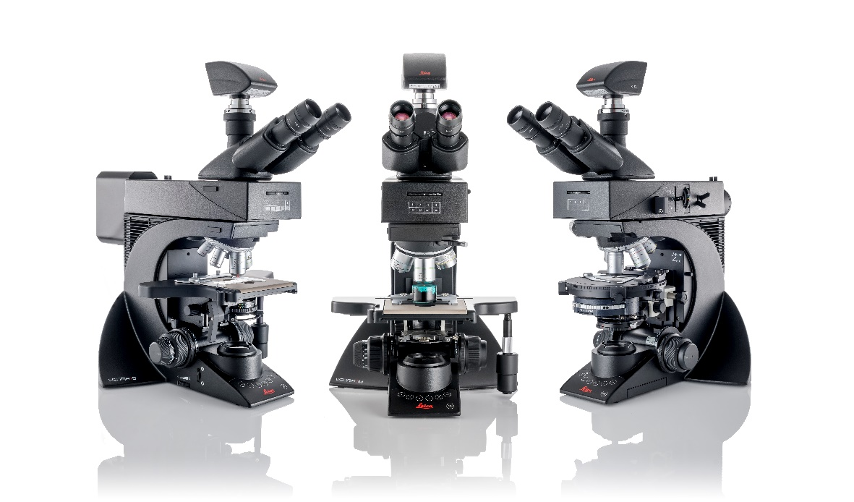

**Bildunterschrift**

Die Visoria B / M / P Mikroskope bieten Anwendern bei Routineaufgaben mehr Effizienz und Komfort.

___________________________________________

**Über Leica Microsystems**

Leica Microsystems entwickelt und liefert voll integrierte Lösungen für die mikroskopische Bildgebung und wissenschaftliche Instrumente für die Analyse von Mikro- und Nanostrukturen. Seit den Anfängen als Familienunternehmen im 19. Jahrhundert sind die Instrumente des Unternehmens weltweit für ihre optische Präzision und innovative Technologie bekannt. Leica Microsystems gehört zu den Marktführern in den Bereichen Compound- und Stereomikroskopie, Digitalmikroskopie und konfokale Laser-Scanning-Mikroskopie mit den dazugehörigen Bildgebungssystemen einschließlich KI-basierter Bildanalyse, elektronenmikroskopischer Probenpräparation und Operationsmikroskopen.

Mehr Informationen unter

www.leica-microsystems.com